仲恺农业工程学院邀请台湾铭传大学师生
2019年暑期和秋季来学习的函
铭传大学：
我校与贵校一直保持着良好的教育合作，贵校为我校学生赴台交流学习提供了良好的条件和积极的支持，我们深表感谢。但过去几年，基本是我校学生单向赴台湾学习、交流，贵校没有推荐或派遗学生来我校交流，使得广东省教育主管部门对我校学生赴台交流的审核越来越严格。根据我校与贵校的交流合作协议，为扩大两校间交流，促进贵校师生来访交流，我校将为2019年秋季学期来我校交流学习的台湾高校学生提供学费优惠，并特别向教育部申请了“广东仲恺-台湾高校学生文化教育交流”项目（已获批），欢迎贵校派学生2019年秋季赴我校交流学习或暑期来历史文化名城广州开展一周的文化教育交流，请组织学生报名。现将有关事项通告如下：
- 仲恺农业工程学院简介
仲恺农业工程学院是一所以农学、工学和管理学学科为优势，农学、工学、理学、经济学、管理学、文学、艺术学和法学等多学科协调发展的公立省属本科大学。学校现有教职工1327人，拥有博士后科研工作站1个、硕士学位授予一级学科9个、硕士专业学位授权类别5个，本科专业55个，全日制在校生21000余人。
学校坐落在中国南方大都市、有两千多年历史的文化名城广州，有海珠、白云两个校区，校园总面积2000余亩。海珠校区位于市区、临近珠江，拥有优越的人文社会环境以及便利的生活与交通，距离北京路步行街、江南西等多个市中心商业区不足2公里；白云校区位于有广州第二大学城美称的白云区钟落潭高校园区，校园处于群山环抱之中，小溪穿校园而过，风景优美，空气清新，为学生营造一个自然生态化的学习和生活环境。
我校通过模式多样化的教学、科研、文化活动，着力培养具有创新意识的复合型、应用型人才。近年来我校组织学生参加校外各种高水平行业或省级以上学科实践技能竞赛活动，每年获奖上千人次。如，连续多年参加 中国大学生数学建模竞赛和美国大学生数学建模竞赛，获得国家一等奖或国际一等奖，获奖档次和比例在同类高校中居前列；在历年广州国际灯光节上均有作品入围；在“全国软件和信息技术专业人才大赛”、“全国三维数字化设计大赛”、“中国大学生高分子材料创新创业大赛（PMC大赛）”、“中国教育机器人大赛”、“全国大学生英语竞赛”、“挑战杯 创青春”大学生创业大赛、全国大学生广告艺术大赛均获得了好成绩。详细介绍参见学校网站www.zhku.edu.cn
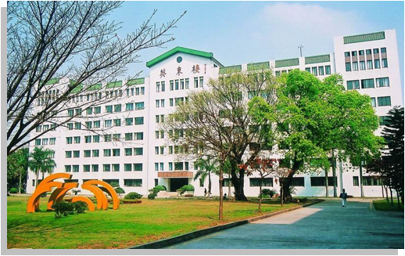
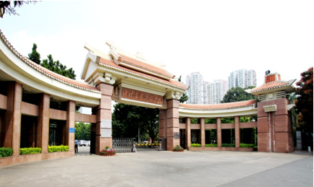
我校现有18个教学学院、55个专业，可招收学生来校交流学习，大部分中文授课，英语、商务英语专业和中外联合培养的食品科学国际班、园艺国际班、土木国际班采用汉英双语授课。学院和专业分布情况如下：
白云校区：
经贸学院：国际经济与贸易、会展经济与管理、投资学、农林经济与管理
农业与生物学院：种子科学与工程、植物保护、农学、生物技术、生物科学
轻工食品学院：食品科学与工程、食品质量与安全、生物工程、包装工程
机电工程学院：机械电子工程、机械设计制造及其自动化、能源与动力工程
化学化工学院：应用化学、化学工程与工艺、高分子材料与工程、材料化学
环境科学与工程学院：资源环境科学、环境科学、环境工程
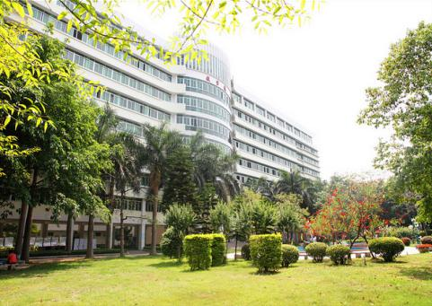
城乡建设学院:城乡规划、土木工程、给排水科学与工程
动物科技学院：动物科学、水产养殖学
计算科学学院：统计学、信息与计算科学
园艺园林学院：园林、园艺、草业科学、
外国语学院: 商务英语、英语、日语
海珠校区：
信息科学与技术学院：计算机科学与技术、电子资讯工程、网络工程、信息管理与信息系统、通信工程、物联网工程
自动化学院:自动化、电气工程及其自动化
人文与社会科学学院：行政管理、社会工作
何香凝艺术设计学院:产品设计、环境设计、视觉传达设计
管理学院：财务管理、工商管理、会计学、人力资源管理、市场营销

二、2019年暑期“广东仲恺-台湾高校学生文化教育交流”项目介绍
1. 交流时间：2019年8月25~31日（初定）
2. 活动主题：参观广东省广州市、珠海市等地的历史文化博物馆及经济发展名片，仲恺-台湾学生文化交流座谈会，体会大陆南方大都市广州经济、文化和教育发展情况。
3.活动初步安排
我校将以历史文化教育为主线开展该次的研习营活动，初步安排如下：
 | 周日 | 周一 | 周二 | 周三 | 周四~周五 | 周六 | 周日
上午 | 接机 | 历史文化讲座一 | 参观游览广州新城景点：城市规划展览中心、花城广场等 | 历史文化讲座二 | 参观珠海城区和世界最长的跨海大桥——港珠澳大桥 | 自由活动。可参观游览：陈家祠、恩宁路、永兴坊、广州粤剧院、上下九步行街，或北京路商业区、天河商业区等 | 闭营  送机
下午 | 开营及欢迎活动 | 两岸师生交流和参观 |  | 两岸大学生联谊会
晚上 | 欢迎晚宴 | 品尝粤式茶点 | 观珠江夜景 | 自由活动 | 自由活动 | 自由活动
活动内容或安排顺序有可能根据实际做出微调。

4.费用
（1）以下费用由主办方（我校）负责：接机，7晚住宿、早餐（酒店）、集中参观的交通和门票、集中学习的午饭、晚饭，讲课费、参观讲解费。
（2）参加交流学生需自付的费用包括：办理来往大陆的通行证，自行往返广州的交通，自由活动当天、在景区内自由活动时的午饭和（或）晚饭（约两天），自行购物和游览门票，个人其他开支；出行前请自行购买保险。学生需出行前自行购买或来校后统一购买涵盖在大陆交流学习地区和期间的、保额不少于人民币20万元的意外保险。
5.名额：每校5~6人，可包含1名教师。
6.申请条件
① 贵校正式在校师生，无犯罪和学校处分记录；
② 身体健康，无哮喘、心脏病、传染病等疾病；
③ 报名2019年秋季学期来我校课程学习的学生优先。
7.申请需提供的材料
（1） 学校或大陆事务办公室等相关对接部门盖章的在校证明；
（2） 申请表（可由所在大学提供，包含附表2的信息；或采用《学生赴仲恺农业工程学院交流学习申请表》，见附表1）

三、申报时间
请贵校大陆事务办公室等相关对接部门于2019年4月30日 前将经审核的申请学生上述二、5或三、7所需材料扫描件，连同学生报名汇总表（见附件3）发送我校港澳台事务办公室。邮箱：zhongkaicn@163.com。
联系人：贾老师，电话：0086-20-89013191；甘老师，电话：0086-20-89003275

仲恺农业工程学院港澳台事务办公室
2019年4月10日

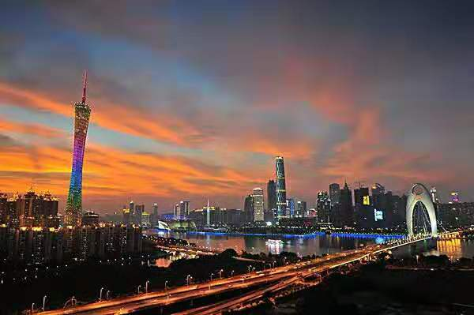
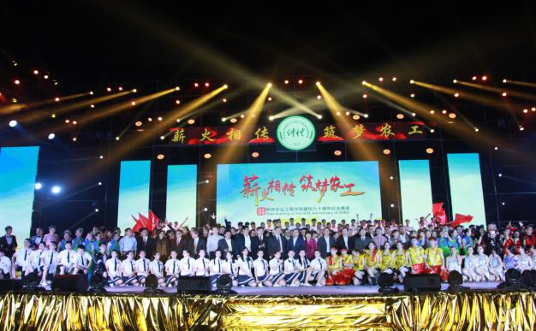
附表1
2019年暑期赴仲恺农业工程学院文化教育交流申请表

所在学校：
姓 名 |  | 性 别
出生日期 | 年 月 日 | 联系电话/邮箱
台湾的身份证件号码 |  | 台湾居民来往大陆通行证号码
所在学院（系）  专业班级（老师为工作部门） |  | 学号  （老师填职称职务）
紧急联系人及  与申请人关系 |  | 紧急联系人联系方式
申  请  说  明 | 本人签名：  年 月 日
学  校  审  核  意  见 | 学校（或国际教育交流与合作部门）负责人签名（盖章）：  年 月 日
备注：超过1页请双面打印，签字笔或钢笔签名。

